

СОБРАНИЕ ДЕПУТАТОВ
Г О Р О Д С К О Г О О К Р У Г А
ЗАКРЫТОГО АДМИНИСТРАТИВНО – ТЕРРИТОРИАЛЬНОГО
ОБРАЗОВАНИЯ ШИХАНЫ САРАТОВСКОЙ ОБЛАСТИ

Р Е Ш Е Н И Е

от 15.07.2014 г. № 4-60-1

«Об утверждении схемы избирательных округов
по выборам в органы местного самоуправления»

В соответствии с пунктом 2 статьи 18 Федерального закона от 12.06.2002 года №67-ФЗ «Об основных гарантиях избирательных прав и права на участие в референдуме граждан Российской Федерации» и пункта 4 статьи 7 Закона Саратовской области от 31.10.2005 года №107-ЗСО «О выборах в органы местного самоуправления Саратовской области», решения Собрания депутатов ЗАТО Шиханы от 16.06.2014г. № 4-58-2 «О назначении выборов в органы местного самоуправления ЗАТО Шиханы Саратовской области» на основании ст. 16 Устава ЗАТО Шиханы, Собрание депутатов

Р Е Ш И Л О:

1. Утвердить схему многомандатных округов по выборам депутатов Собрания депутатов ЗАТО Шиханы с обозначением границ, номеров, место- нахождения:
1.1. Многомандатный избирательный округ № 1 - местонахождение - средняя общеобразовательная школа № 12 (ул. Ленина, д. 22), с числом избирателей 2665 человек, в границах:
- дома №№ 6, 12, 13, 14, 15,16, 17, 18, 19, 20, 21, 22, 23, 24, 25, 27, 28, 29, 30, 32 по улице Вокзальная;
- дома №№ 20, 24, 26, 28, 30, 32 по улице Ленина;
- дома №№ 1, 3, 5, 7, 9, 11, 15, 17, 19, 21, 23, 25, 27 по улице Молодежная;
- дома №№ 1, 2, 2а, 3, 3а, 4, 4а, 5, 6, 7, 8, 9, 10, 11, 12, 13, 14, 15 по улице Рабочая.
1.2. Многомандатный избирательный округ № 2 - место нахождения - ДК «Корунд» (ул. Ленина, д. 8), с числом избирателей 2714 человек, в границах:
- дом № 8, 10, 11, 12, 13 по улице Вишневая;
- дом № 8 по Вольскому переулку;
- дома № 1 корпус Б, 5 по переулку Здравоохранения;
- дома №№ 1, 2, 3, 4, 5, 6, 7, 8, 9, 10 по улице Красная;
- дома №№ 1, 5, 7, 9, 11, 12, 13, 14, 16, 18 по улице Ленина;
- дома №№ 1, 3, 4, 5, 6, 7, 8, 9 по улице Менделеева;
- дома №№ 6, 8, 10, 12, 14, 16, 16а по улице Молодежная;
- дома №№ 1, 2, 3, 4, 5, 6, 7, 8, 9, 10, 11 по улице Московская;
- дома №№ 2, 4, 6, 8 по улице Пионерская;
- дома №№ 2, 3, 5, 7, 21, 23 по улице Полещикова;
- дома №№ 2, 6, 7, 9 по улице Рыбакова;
- дома №№ 1, 2, 3, 4, 5, 6, 7, 8, 10 по улице Садовая;
- дома №№ 1, 3, 5, 7 по Садовому переулку;
- дом № 1 по Спортивному переулку;
- дома №№ 5, 7 по улице Строителей;
- дома №№ 1, 3, 5, 6, 7, 10 по улице Школьная.

2. Утвердить графическое изображение схемы избирательных округов по выборам в органы местного самоуправления ЗАТО Шиханы Саратовской области (Приложение №1).

3. Решение опубликовать в газете «Шиханские новости».

4. Решение вступает в силу со дня его опубликования.

Глава ЗАТО Шиханы А.К.Гломадин
Приложение №1
к решению Собрания депутатов ЗАТО Шиханы
от 15.07.2014 года №4-60-1
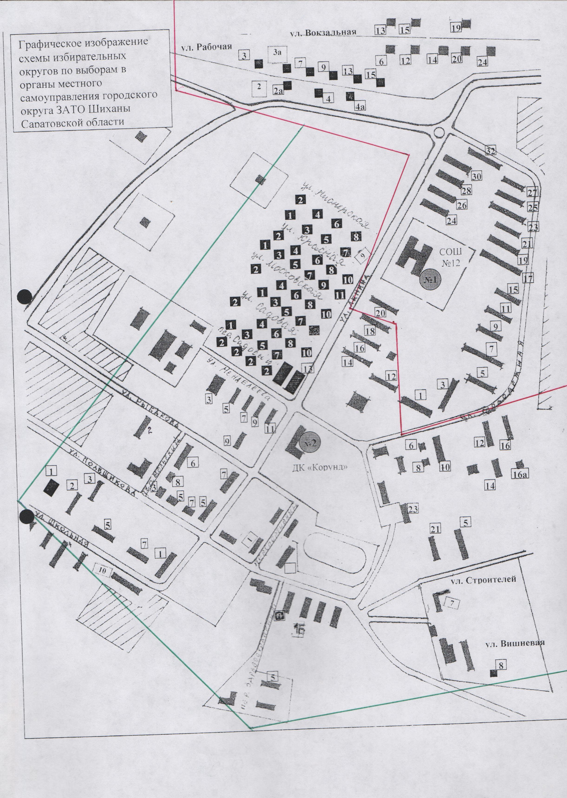
Глава ЗАТО Шиханы А. К. Гломадин

